23.01.2024 №ЗТ-2024-02813880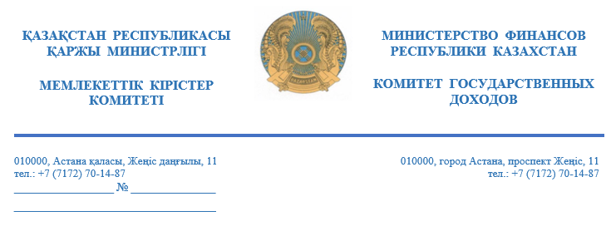
Республиканская нотариальная палата
Жанабиловой Асель Булатказыевне
г.Астана, ул. Сарайшык д. 38 5 тел.+77027971191

Комитет государственных доходов Министерства финансов Республики Казахстан, рассмотрев Ваше обращение от 09.01.2024г. №ЗТ-2024-02813880 (далее – обращение), в пределах компетенции сообщает следующее.
В соответствии с пунктом 2 статьи 30 Закона РК «О нотариате» оплата нотариальных действий, совершаемых частным нотариусом, осуществляется по ставкам, соответствующим размерам государственной пошлины, установленной налоговым законодательством Республики Казахстан.
Так, согласно пункту 1 статьи 154 Гражданского кодекса Республики Казахстан (далее – ГК) в случаях, установленных законами Республики Казахстан или соглашением сторон, письменные сделки считаются совершенными только после их нотариального удостоверения.
Ставки государственной пошлины за совершение (удостоверение) нотариальных действий установлены статьей 611 Налогового кодекса.
В соответствии со статьей 147 ГК сделками признаются действия граждан и юридических лиц, направленные на установление, изменение или прекращение гражданских прав и обязанностей.
Статьей 617 Налогового кодекса предусмотрен перечень лиц, подлежащих освобождению от уплаты государственной пошлины при совершении нотариальных действий.
Вместе с тем, согласно пункту 1 статьи 148 ГК сделки могут быть односторонними и двух- или многосторонними (договоры).
При этом налоговым законодательством не предусмотрен порядок деления ставки государственной пошлины в случае нотариального удостоверения двух- или многосторонних сделок (договоров).
Учитывая вышеизложенное, считаем, что освобождение от уплаты государственной пошлины может применяться в случае удостоверения односторонней сделки лица, подлежащего освобождению от ее уплаты, а также в случае, если все участники сделки подлежат такому освобождению.
Во всех остальных случаях, по нашему мнению, государственная пошлина должна взиматься в полном размере с тех участников сделки, которые не подлежат освобождению от ее уплаты.
В соответствии с подпунктом 5) пункта 2 статьи 22 Административного процедурно-процессуального кодекса Республики Казахстан заявитель имеет право подавать жалобу на административный акт, административное действие (бездействие).

И.о. Директора
Департамента администрирования
непроизводственных платежей,
физических лиц и специальных
налоговых режимов Д. Кусаинова

исп. М.Танарбергенов
тел.71-76-59

